ПОЯСНЮВАЛЬНА ЗАПИСКА
до проекту рішення виконавчого комітету Чернігівської міської ради
«Про погодження продовження терміну дії та нової редакції Програми встановлення засобів обліку гарячого та холодного водопостачання
мешканцям міста Чернігова на 2017-2020 роки»

Рішенням Чернігівської міської ради від 28 лютого 2017 року №16/VII-8 «Про Програму встановлення засобів обліку гарячого та холодного водопостачання мешканцям міста Чернігова на 2017-2020 роки» було затверджено Програму встановлення засобів обліку гарячого та холодного водопостачання мешканцям міста Чернігова на 2017-2020 роки (надалі – Програма), яка ґрунтувалась на створенні в місті Чернігові системи цільової допомоги, раціонального використання водних ресурсів, постійному аналізі матеріального забезпечення громадян м. Чернігова, яким відповідно до законодавства України призначено субсидію та забезпечення обліку реального споживання послуг в державному (комунальному) житловому фонді.

З міського бюджету, шляхом поповнення статутного капіталу комунального підприємства «Чернігівводоканал» Чернігівської міської ради, на виконання Програми в період її дії було перераховано 13 871 950,00 грн (тринадцять мільйонів вісімсот сімдесят одна тисяча дев’ятсот п’ятдесят грн 00 копійок).

За період дії Програми встановлено 7 703 засоби обліку гарячого та холодного водопостачання мешканцям міста Чернігова.

Однак, у зв’язку з введенням 12 березня 2019 року по всій Україні заходів щодо запобігання виникненню та поширенню коронавірусної хвороби (COVID-2019), передбачених карантином, встановленим Кабінетом Міністрів України, а також введенням обмежень та заборон пов’язаних з карантинними заходами, унеможливили виконання підрядною організація установку засобів обліку гарячого та холодного водопостачання мешканцям міста Чернігова та виконання комунальним підприємством «Чернігівводоканал» Чернігівської міської ради Програми в повному обсязі.

Встановленню підлягають ще 2 388 засобів обліку гарячого та холодного водопостачання.

Враховуючи, що на виконання Програми комунальному підприємству «Чернігівводоканал» Чернігівської міської ради були перераховані кошти з міського бюджету на встановлення 10 091 засобу обліку гарячого та холодного водопостачання, а мета впровадження Програми наразі ще не досягнута та є нагальною, Програму запропоновано подовжити виклавши її у новій редакції.

І. Правки до тексту Програми
№  з/п | Розділ | До змін | Після змін
1 | Розділ 1.  ПАСПОРТ ПРОГРАМИ | Виконавці програми.  …… управління житлово-комунального господарства Чернігівської міської ради, управління праці та соціального захисту населення районних у місті Чернігові рад | Виконавці програми.  …управління житлово-комунального господарства Чернігівської міської ради, Департамент соціальної політики Чернігівської міської ради, відділ квартирного обліку та приватизації житлового фонду Чернігівської міської ради
 |  | Мета.  Матеріальна підтримка мешканців міста Чернігова, яким відповідно до законодавства призначено субсидію | Мета.  Матеріальна підтримка мешканців міста Чернігова, яким відповідно до законодавства призначено субсидію та забезпечення стовідсоткового обліку об’ємів послуг централізованого водопостачання, централізованого водовідведення, постачання гарячої води в державному (комунальному) житловому фонді
 |  | Завдання.  Створення сприятливих умов для соціального захисту мешканців міста Чернігова, які потребують підтримки від органів місцевого самоврядування | Завдання.  Створення сприятливих умов для соціального захисту мешканців міста Чернігова, які потребують підтримки від органів місцевого самоврядування. Забезпечення обліку реального споживання послуг в державному (комунальному) житловому фонді
 |  | Загальний обсяг фінансування (тис.грн.)  19163,21 | Загальний обсяг фінансування (тис.грн.)  13871,95
 |  | Термін реалізації програми.  2017-2020 роки | Термін реалізації програми.  2017-2023 роки
2 | Розділ 2. ЗАГАЛЬНІ ПОЛОЖЕННЯ | Програма ґрунтується на створенні в місті Чернігові системи цільової допомоги, раціонального використання водних ресурсів та постійному аналізі матеріального забезпечення громадян м. Чернігова, яким відповідно до законодавства призначено субсидію.  Програма орієнтована на мешканців міста Чернігова, які отримують послугу з централізованого постачання холодної води, водовідведення (з використанням внутрішньобудинкових систем) та які отримують субсидію на сплату вартості отриманих комунальних послуг. | Програма ґрунтується на створенні в місті Чернігові системи цільової допомоги, раціонального використання водних ресурсів та постійному аналізі матеріального забезпечення громадян м. Чернігова, яким відповідно до законодавства призначено субсидію та забезпечення стовідсоткового обліку об’ємів послуг централізованого водопостачання, централізованого водовідведення, постачання гарячої води в державному (комунальному) житловому фонді.  Програма орієнтована на мешканців міста Чернігова які отримують субсидію на сплату вартості отриманих комунальних послуг з централізованого водопостачання, централізованого водовідведення, постачання гарячої води (з використанням внутрішньобудинкових систем) та наймачів державного (комунального) житлового фонду які отримують зазначені послуги.
 |  | Рішення про встановлення приладів обліку приймається комунальним підприємством «Чернігівводоканал» Чернігівської міської ради за результатами погодження з управліннями праці та соціального захисту населення районних у місті Чернігові рад Реєстру осіб на встановлення приладів обліку гарячої та холодної води. | Рішення про встановлення приладів обліку приймається комунальним підприємством «Чернігівводоканал» Чернігівської міської ради за результатами погодження з Департаментом соціальної політики Чернігівської міської ради переліку осіб (отримувачів субсидії) на встановлення приладів обліку гарячої та/або холодної води, що є власниками або співвласниками житлового приміщення та за результатами перевірки даних у відділі квартирного обліку та приватизації житлового фонду Чернігівської міської ради заявників, що є наймачами державного (комунального) житлового фонду.
 |  | Відсутній. | Наймачі житла державного (комунального) житлового фонду приймають участь у Програмі незалежно від факту отримання субсидії.
3 | Розділ 3. МЕТА ТА ЗАВДАННЯ ПРОГРАМИ | На сьогодні в місті Чернігові за інформацією абонентського відділу КП «Чернігівводоканал» Чернігівської міської ради зареєстровано 122 655 особових рахунків споживачів холодного та гарячого водопостачання. Станом на січень 2017 року в місті прилади обліку встановлено у 82 903 абонентів (див. Додаток №1 Діаграма зростання кількості особових рахунків за роками). Без приладів обліку залишається 39 752 абоненти.  З цієї кількості абонентів без лічильників отримувачами субсидій є 14 720 абонентів, але нормативи споживання більші за соціальну норму лише у 13 105 абонентів. З них централізоване гаряче водопостачання отримують 7 123 абоненти. При цьому 855 абонентів (коефіцієнт 0,12) потребує встановлення двох приладів обліку холодної та двох приладів обліку гарячої води. Таким чином, загальна кількість прилади обліку, що мають бути встановлені за кошти міського бюджету міста Чернігова становитиме 22 793 шт. (виходячи з такого розрахунку: 855 абонентів по 4 приладів обліку це – 3420 приладів обліку; 7123 абонентів по 2 прилади обліку це – 14246 приладів обліку; 5127 абонентів по 1 приладу обліку, тобто 5127 приладів обліку відповідно). | На сьогодні в місті Чернігові за інформацією центру обслуговування споживачів комунального підприємства «Чернігівводоканал» Чернігівської міської ради зареєстровано 126 657 особових рахунків споживачів холодного та гарячого водопостачання. Станом на січень 2021 року в місті прилади обліку встановлено у 99 150 споживачів (Додаток №1. Діаграма зростання кількості особових рахунків за роками). Без приладів обліку залишається 27 507 споживачів.  З цієї кількості споживачів без приладів обліку отримувачами субсидій є 5 220 споживачів, але нормативи споживання більші за соціальну норму лише у 5 071 споживача. З них централізоване гаряче водопостачання отримують 1 681 споживач. При цьому 202 споживача (коефіцієнт 0,12) потребує встановлення двох приладів обліку холодної та двох приладів обліку гарячої води. Таким чином, загальна кількість прилади обліку, що мають бути встановлені за кошти міського бюджету міста Чернігова становитиме 7 560 шт. (виходячи з такого розрахунку: 202 споживача по 4 приладів обліку це – 808 приладів обліку; 1 681 споживач по 2 прилади обліку це – 3 362 приладів обліку; 3 390 споживачів по 1 приладу обліку, тобто 3 390 приладів обліку відповідно).
 |  | - Економити сімейні бюджети та підвищить соціальний захист мешканців міста Чернігова… | - Уникнути понаднормових втрат води підприємствами-надавачами послуг.  За статистикою, споживачі, що споживають холодну та гарячу воду за нормативами споживання, втрачають до 30% води через витікання та несправні прилади сантехніки. Ці витрати лягають на збитки підприємств-надавачів послуг.  Встановлення приладів обліку ініціюватиме споживачів усунути витікання води та на ощадливе використання гарячої та холодної води.
 |  | - Уникнути понаднормових втрат води підприємствами-надавачами послуг…. | - Забезпечить 100-відсотковий облік водопостачання у разі впровадження Закону України «Про комерційний облік теплової енергії та водопостачання».  Реалізація Закону України «Про комерційний облік теплової енергії та водопостачання» (далі – Закон) ще триває. Важливою передумовою Закону є забезпечення в державі 100-відсоткового обліку водопостачання, що полягає у встановленні вузлів комерційного обліку (загальнобудинкових) та вузлів розподільного обліку (квартирних лічильників).  Облаштування приладів обліку холодної та/або гарячої води у житлі комунального житлового фонду, надасть можливість наймачам державного (комунального) житлового фонду проводити оплату лише за фактичні об’єми споживання, зменшить випадки проведення нарахування за нормативами питного водопостачання затвердженими в місті Чернігові та отримання послуг централізованого водопостачання, централізованого водовідведення та постачання гарячої води у відповідності до норм чинного законодавства України.
 |  | - Зніме соціальну напругу, яка може виникнути в Чернігові після застосування Закону України «Про комерційний облік комунальних послуг»… | Відсутній.
 |  | 5.Підвищить показники бенчмаркінгу підприємств-надавачів послуг.  Бенчмаркінг – це процес пошуку… | Відсутній.
4 | Розділ 4. ФІНАНСОВЕ ЗАБЕЗПЕЧЕННЯ ПРОГРАМИ | Фінансове забезпечення Програми здійснюється за рахунок внеску в статутний капітал КП «Чернігівводоканал» Чернігівської міської ради.  Гранична вартість робіт з встановлення одного приладу обліку визначена в Калькуляції граничної вартості робіт на встановлення одного приладу обліку води Ø15мм з опломбуванням (див. Додаток №7), та складає 840,75 грн. з ПДВ.  Загальна гранична вартість встановлення 22 793 приладів обліку води Ø15мм з опломбуванням складає 19 163 210,00 грн. Використання коштів міського бюджету на встановлення приладів обліку води наведене в Додатку №8. | Фінансове забезпечення Програми здійснюється за рахунок внеску у статутний капітал комунального підприємства «Чернігівводоканал» Чернігівської міської ради.  Вартість робіт з встановлення одного приладу обліку визначається по факту виконаних робіт виходячи з розрахунку вартості робіт на встановлення одного приладу обліку води Ø15 мм з опломбуванням згідно Додаток №3, та складає 1 322,33 грн. з ПДВ.  Загальна гранична вартість встановлення 7 719 приладів обліку води Ø15мм з опломбуванням складає 13 871 950,00 грн. Використання коштів міського бюджету на встановлення приладів обліку води наведено у Додатку №4.
5 | Розділ 7. ОЧІКУВАНІ РЕЗУЛЬТАТИ ВИКОНАННЯ ПРОГРАМИ | Метою Програми є забезпечення обліку спожитої холодної та гарячої води соціально вразливими верствами населення міста Чернігова. В результаті виконання Програми:  - буде досягнуто суттєвої економії коштів міського бюджету за рахунок компенсації виплати субсидій;  - відбудеться економія сімейних бюджетів громадян та підвищення соціального захисту мешканців Чернігова;  - у підприємств-надавачів послуг з’явиться можливість уникнути понаднормових та не облікованих втрат води;  - відбудеться зниження соціальної напруги, яка може виникнути в Чернігові після набрання чинності Закону України «Про комерційний облік комунальних послуг»;  - покращаться показники КП «Чернігівводоканал» в системі бенчмаркінгу підприємств України – надавачів послуг з холодного водопостачання та водовідведення;  - відбудеться підвищення рівня соціального захисту мешканців міста Чернігова яким відповідно до законодавства призначено субсидію. | Метою Програми є забезпечення обліку спожитої холодної та гарячої води соціально вразливими верствами населення міста Чернігова та 100- відсоткового обліку фактично спожитих об’ємів послуг у державному (комунальному) житловому фонді. В результаті виконання Програми:  - буде досягнуто суттєвої економії коштів міського бюджету на компенсацію різниці між соціальними нормами та нормативами споживання затвердженими в місті Чернігові;  - відбудеться економія сімейних бюджетів громадян та підвищення соціального захисту мешканців Чернігова;  - у підприємств-надавачів послуг з’явиться можливість уникнути понаднормових та не облікованих втрат води;  - надасть можливість наймачам державного (комунального) житлового фонду проводити оплату лише за фактично спожиті об’єми, зменшить випадки проведення нарахування за нормативами питного водопостачання затвердженими в місті Чернігові, що в подальшому призводить до необхідності проведення компенсації з міського бюджету різниці між соціальними нормами та нормами питного водоспоживання та врегулює до норм чинного законодавства України процес отримання споживачами послуг централізованого водопостачання, централізованого водовідведення та постачання гарячої води;  - відбудеться підвищення рівня соціального захисту мешканців міста Чернігова яким відповідно до законодавства призначено субсидію.
6 | Розділ 8. ВИКОНАВЦІ ПРОГРАМИ | Виконавцями Програми є фінансове управління Чернігівської міської ради, управління житлово-комунального господарства Чернігівської міської ради, управління праці та соціального захисту населення районних у місті Чернігові рад, комунальне підприємство «Чернігівводоканал» Чернігівської міської ради. | Виконавцями Програми є фінансове управління Чернігівської міської ради, управління житлово-комунального господарства Чернігівської міської ради, Департамент соціальної політики Чернігівської міської ради, комунальне підприємство «Чернігівводоканал» Чернігівської міської ради, відділ квартирного обліку та приватизації житлового фонду Чернігівської міської ради.
7 | Додатки до Програми | Додаток 1 | Додаток 1 (нова редакція)
 |  | Додаток 2 | Додаток 2 (нова редакція)
 |  | Додаток 3 | Відсутній
 |  | Додаток 4 | Відсутній
 |  | Додаток 5 | Відсутній
 |  | Додаток 6 | Відсутній
 |  | Додаток 7 | Додаток 3 (нова редакція)
 |  | Додаток 8 | Додаток 4 (нова редакція)
 |  | Додаток 9 | Додаток 5 (зміна нумерації)

Діюча редакція Додатку №1

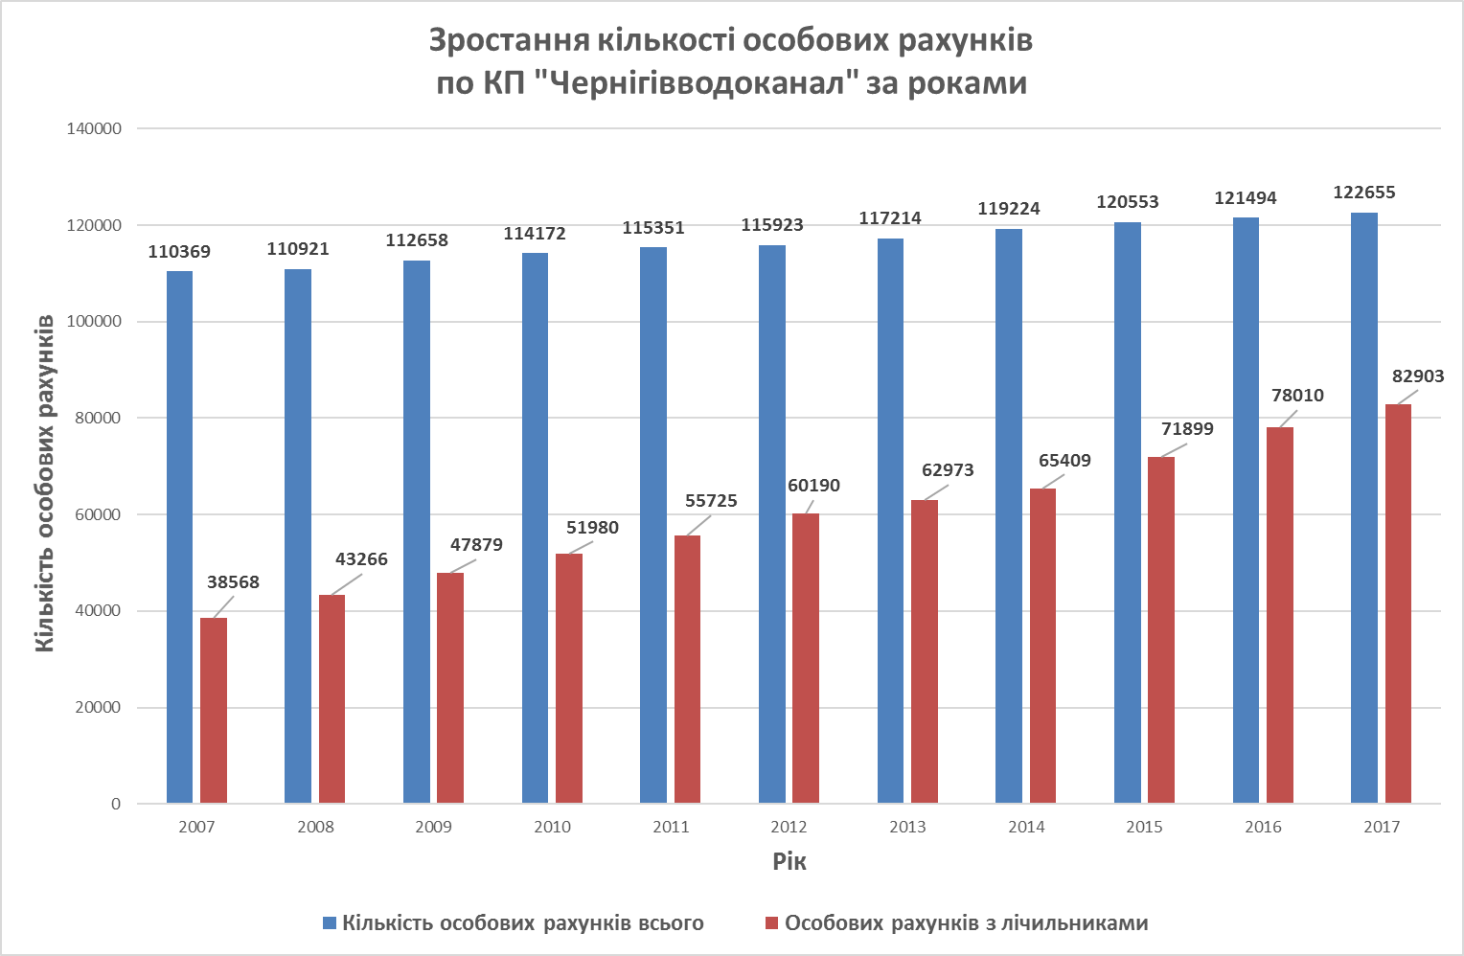

Редакція Додатку №1
згідно проекту рішення «Про погодження продовження терміну дії та нової редакції Програми встановлення засобів обліку гарячого та холодного водопостачання мешканцям міста Чернігова на 2017-2020 роки»
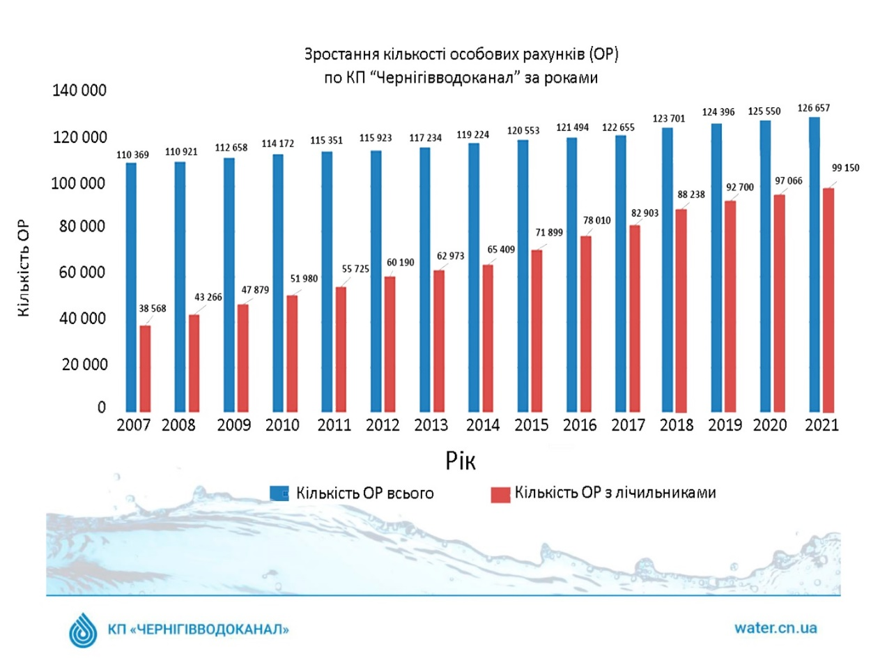

Діюча редакція Додатку №2
ТАБЛИЦЯ
різниці між соціальними нормами та
нормами споживання, встановленими у м. Чернігові
Послуга | Норми,  що діють в місті Чернігові  (на 1 особу) | Соціальна норма | Різниця
Холодне водопостачання | 5,475 м³ | 2,4 м³ | 3,075 м³
Гаряче водопостачання | 3, 50 м³ | 1,6 м³ | 1,90 м³
Водовідведення  (з урахуванням 350 днів/рік г/в) | 9,125 м³ | 4 м³ | 5,125 м³

Редакція Додатку №2
згідно проекту рішення «Про погодження продовження терміну дії та нової редакції Програми встановлення засобів обліку гарячого та холодного водопостачання мешканцям міста Чернігова на 2017-2020 роки»

ТАБЛИЦЯ
різниця між соціальними нормами та
нормативами питного водоспоживання затвердженими в місті Чернігові
Послуга | Норми,  що діють в місті Чернігові  (на 1 особу) | Соціальна норма | Різниця
Холодне водопостачання | 7,30 м³ | 2,00 м³ | 5,30 м³
Гаряче водопостачання | 3, 50 м³ | 1,60 м³ | 1,90 м³
Водовідведення  (з урахуванням 350 днів/рік г/в) | 10,80 м³ | 3,60 м³ | 7,20 м³

Діюча редакція Додатку №7
КАЛЬКУЛЯЦІЯ
граничної вартості робіт на встановлення одного
приладу обліку води Ø15мм з опломбуванням
№ п/п | Статті витрат |  | Вартість робіт, грн
 |  |  | Збут | Транспортні  послуги | Разом
1 | Заробітна плата |  | 168,96 | 23,50 | 192,46
2 | Єдиний соціальний внесок | 22,00% | 37,17 | 5,17 | 42,34
3 | Матеріальні витрати |  | 956,41 | 6,46 | 962,87
4 | Амортизація |  | 0,00 | 12,28 | 12,28
5 | ПММ |  | 0,00 | 48,18 | 48,18
6 | Адміністративні витрати | 34,7% | 58,63 | 8,15 | 66,78
 | РАЗОМ: |  | 1 221,17 | 103,74 | 1 324,91
7 | ПДВ | 20% | 244,23 | 20,75 | 264,98
 | ВСЬОГО |  | 1 465,40 | 124,49 | 1 589,89

Редакція Додатку №7 (Додаток №3)
згідно проекту рішення «Про погодження продовження терміну дії та нової редакції Програми встановлення засобів обліку гарячого та холодного водопостачання мешканцям міста Чернігова на 2017-2020 роки»
РОЗРАХУНОК
вартості робіт на встановлення одного
приладу обліку води Ø15мм з опломбуванням
№ п/п | Статті витрат |  | Вартість робіт, грн
 |  |  | Збут | Транспортні  послуги | Разом
1 | Заробітна плата |  | 273,95 | 27,76 | 301,71
2 | Єдиний соціальний внесок | 22,00% | 60,27 | 6,11 | 66,38
3 | Матеріальні витрати |  | 572,90 | 7,16 | 580,06
4 | Амортизація |  | 0,00 | 11,54 | 11,54
5 | ПММ |  | 0,00 | 52,94 | 52,94
6 | Адміністративні витрати | 29,6% | 81,09 | 8,22 | 89,31
РАЗОМ: |  |  | 988,21 | 113,73 | 1 101,94
ПДВ |  | 20% | 197,64 | 22,75 | 220,39
ВСЬОГО |  |  | 1 185,85 | 136,48 | 1 322,33
Діюча редакція Додатку №8
ВИКОРИСТАННЯ
коштів бюджету Чернігова на виконання Програми (тис. грн.)
РІК | 2017 | 2018 | 2019 | 2020 | РАЗОМ
Кошти з міського бюджету  (тис. грн. з ПДВ) | 3363,00 | 5043,13 | 5464,45 | 5291,15 | 19161,73
Кількість встановлених лічильників (шт.) | 4000 | 3 172 | 3 437 | 3 328 | 13 937

Редакція Додатку №8 (Додаток №4)
згідно проекту рішення «Про погодження продовження терміну дії та нової редакції Програми встановлення засобів обліку гарячого та холодного водопостачання мешканцям міста Чернігова на 2017-2020 роки»
ВИКОРИСТАННЯ
коштів бюджету Чернігова на виконання Програми (тис. грн.)
РІК | 2017 | 2018 | 2019 | 2020 | 2021 | 2022 | 2023 | РАЗОМ
Кошти з міського бюджету (тис. грн. з ПДВ) | 3363,00 | 5044,50 | 5464,45 |  |  |  |  | 13871,95
Кількість встановлених лічильників (шт.) | 1427 | 3475 | 2670 | 131 | 790 | 799 | 799 | 10 091

Директор КП «Чернігівводоканал» Сергій МАЛЯВКО

